1º EXEMPLO DE PLANO DE GERENCIAMENTO DE AQUISIÇÕES
Este plano descreve como serão administrados os processos de aquisição de bens e serviços neste projeto. As perguntas a serem respondidas no plano são: o que, quanto, quando e como obter os bens e serviços necessários ao projeto. O plano de aquisições portanto indica como o processo de aquisições será gerenciado através do planejamento das solicitações, da Solicitar respostas de fornecedores, da Selecionar fornecedores, da administração do contrato e do fechamento do contrato. Este plano está subordinado às normas contidas na Instrução Normativa para Aquisições e Contratos da Empresa (INAC 2003). Nesse documento estão os modelos de pedidos (compra ou serviço) e contratos.

- Finalidade do Processo de Gerenciamento das Aquisições (PGA):

A finalidade principal do PGA é selecionar fornecedores qualificados para os bens e serviços do projeto e controlá-los eficazmente. O PGA envolve selecionar fornecedores, estabelecer compromissos com os fornecedores, e acompanhar e rever o desempenho e resultados do fornecedor.

A equipe do projeto deve documentar as exigências do projeto e do produto que cobrem as necessidades técnicas e não técnicas a serem atendidas. As exigências serão estabelecidas e usadas como base para o desenvolvimento do SOW e do contrato subseqüente. Os padrões de qualidade que devem ser seguidos pelos fornecedores devem ser compatíveis com os padrões da empresa.

O gerente de projeto ou outra pessoa designada executa o planejamento, o monitoramento (tracking) das aquisições para se assegurar que o trabalho foi executado apropriadamente e que os produtos, entregues pelos fornecedores, satisfaçam aos critérios acordados de aceitação.

- As responsabilidades do PGA são:

  - O trabalho a ser contratado deve ser definido e planejado de acordo com os procedimentos documentados em anexo.
  - Os fornecedores devem ser selecionados baseados em uma avaliação das suas habilidades em executar o trabalho, de acordo com todas as exigências contidas na RFP.
  - O acordo contratual entre a empresa e o fornecedor deve ser usado como base para a administração do contrato.
  - O fornecedor deve fornecer um plano de trabalho que deverá ser revisto e aprovado pela equipe do projeto.
  - O plano de trabalho documentado e aceito será incorporado ao plano do projeto, que será usado para acompanhar as atividades do fornecedor e ter seu status acompanhado pela gerência de comunicação.
  - As mudanças no SOW, termos e condições do contrato, e outros compromissos devem ser resolvidos de acordo com as cláusulas contratuais.
  - A equipe do projeto deve conduzir revisões periódicas de status / coordenação com a gerência do fornecedor.
  - Revisões técnicas periódicas devem ser realizadas com os fornecedores.
  - Revisões formais para verificar os resultados do fornecedor devem ser conduzidas em marcos selecionados de acordo com o plano do projeto.
  - O grupo de garantia de qualidade deve monitorar as atividades do fornecedor, usando para isso o plano de garantia de qualidade do projeto.
  - A equipe do projeto deve conduzir testes de aceitação como parte da entrega dos produtos do fornecedor de acordo com um plano de teste-aceitação previamente estabelecido em contrato.
  - O desempenho do fornecedor deve ser avaliado periodicamente.

- Considerações sobre as aquisições:

As aquisições no projeto devem ter como base a WBS. Os pacotes de trabalho da WBS devem passar por uma decisão make-or-buy, de forma a ser decidido o que será adquirido fora da organização. Pode ser contratado o pacote todo ou recursos (materiais, equipamentos e mão de obra) necessários para o trabalho que será feito visando a entrega do pacote de trabalho.

Durante a análise Make or Buy, forneça uma análise breve do custo direto e indireto associado com o fato de fazer ou comprar o serviço ou o produto. Por exemplo, a análise da "compra" deve incluir o custo da obtenção e o custo de gerenciamento do processo de compra. Isto pode ser o sumário de um estudo de viabilidade quando requerido.

Ao serem levantadas as condições de mercado, devem ser listados os produtos e/ou prestadores de serviços disponíveis no mercado, e sob que termos e condições.

Quando necessário o julgamento de um perito interno, liste todos os peritos que deverão participar do processo de aquisição. Isto pode incluir consultores, técnicos, peritos em negócios, ou outros.

Quando necessário apoio de peritos em contrato, liste todas as habilidades dos peritos ou os peritos que serão requeridos como parte do contrato. Isto pode incluir consultores, técnicos, gerência de projeto, perícia em um domínio, peritos em negócio, ou outros.

Para os itens a serem contratados, deve ser elaborada uma Declaração de Trabalho (SOW) que permita que os fornecedores entendam o que será fornecido e possam apresentar as suas propostas.

Restrições: Para cada item a ser contratado, liste todos as restrições tais como o custo (para não exceder) e o cronograma (Schedule), plano de qualidade, elemento da WBS, riscos envolvidos, e outras informações que limitarão as opções de aquisições.

Suposições: Para cada item a ser contratado, liste os fatores que, para finalidade do planejamento da aquisição, devem ser considerados como hipóteses.

O departamento de compras da empresa deve centralizar todas as aquisições, devendo haver uma troca de informações constante com a equipe do projeto, com relatórios semanais de acompanhamento, de forma a que as prioridades sejam adequadas ao andamento do projeto. Tendo em vista que este projeto foi contratado a preço fixo, só devem ser utilizados contratos de preço fixo (lump sum). Casos especiais devem ser levados para análise / aprovação do Diretor Executivo. A Administração do Contrato deve ficar a cargo da equipe do projeto.

- Acompanhamento do pedido

O formulário a seguir deve ser utilizado para o acompanhamento dos pedidos.

Desc. do Item | Pedido n°/ data | Ordem compra  n° / data | Custo |  | Data | entrega | Andamento
Desc. do Item | Pedido n°/ data | Ordem compra  n° / data | orçado | Real | Progra- mada | Efetiva | Andamento

- Avaliação de propostas

Cada proposta será julgada como uma demonstração das capacidades do fornecedor em atender ao solicitado. Os pré-requisitos e os critérios de pontuação mínimos a serem empregados na avaliação, assim como os pontos máximos permitidos constam da tabela a seguir.

Pré-requisitos
Folha de capa assinada Atende/Não atende
Referências corporativas Atende/Não atende
Capacidade Financeira Atende/Não atende
Formato e tamanho da proposta Atende/Não atende
Critérios de pontuação
Critério avaliado Pontuação máxima
Entendimento dos serviços pedidos 100
Apresentação da Proposta 50
Qualificação/capacitação geral do fornecedor 50
Qualificação do pessoal proposto 100
Custo 100

- Pré-requisitos

Cada proposta deve atender a todos os pré-requisitos, caso contrário será rejeitada.

Folha de capa assinada A proposta deve incluir uma folha de capa completa.

Referências corporativas A proposta deve incluir um mínimo de três referências por parte do fornecedor de trabalhos similares executados. As referências devem conter o nome das organizações de referência, o nome de um contato, e o número de telefone.

Capacidade Financeira: o fornecedor deve demonstrar capacidade financeira de acordo com o que se pretende contratar.

Schedule do salário e dos encargos: A proposta deve incluir uma programação completa dos salários e dos encargos para os serviços propostos, e identificar toda a equipe de funcionários atribuída à proposta. Os fornecedores que não submeterem estas informações serão considerados como não habilitados.

Formato e tamanho da proposta:O formato da proposta deve claramente indicar e dirigir-se aos pré-requisitos e critérios pontuados.

- Critérios de pontuação

A pontuação deve ser, pelo menos, baseada nas categorias descritas abaixo:

Entendimento dos serviços pedidos-100 pontos
Demonstra uma compreensão clara e concisa dos serviços pedidos.

Apresentação da Proposta-50 pontos
Demonstra a habilidade do fornecedor em definir claramente as ações a serem feitas e a habilidade em executar as tarefas identificadas no escopo do trabalho. A resposta deve incluir a programação proposta para a entrega das tarefas, pessoal do fornecedor alocado a cada tarefa e suas disponibilidades e acessibilidades.

Qualificação/capacitação geral do fornecedor 0-50 pontos
Demonstra potencialidade para terminar os serviços pedidos.A resposta deve listar:
- Uma explicação que descreva como o fornecedor pode acomodar o nível do trabalho atribuído sob este contrato, incluindo algumas limitações.
- Atribuições e posições atuais ou projetadas dos membros chaves;
- Os procedimentos e/ou as políticas internas relacionadas ao controle de custo;
- Gerência e estrutura organizacional.

Qualificação do pessoal proposto 0-100 pontos
Demonstra as qualificações e a experiência dos funcionários propostos. O fornecedor submeterá currículos, que não devem exceder duas páginas, para a equipe de funcionários proposta.

Custo 0-100 pontos
O salário proposto e a programação dos encargos determinarão os custos totais da proposta. Este custo total será usado na fórmula abaixo para determinar os pontos concedidos para o custo:

A fórmula para determinar os pontos concedidos do custo é:
A = Pontos totais possíveis - 100
L = O custo mais baixo proposto
X = O custo a ser pontuado
B = Pontuação

"L" divido por "X" multiplicado por "A" = "B"

Exemplo: A = 100 pontos, L = $500, X = $1000, então B = 50 pontos.

- Contratos

  - Administração do contrato

A fim de assegurar que o fornecedor cumpra os seus compromissos e exigências do contrato, e que a gerência superior seja mantida ciente destes compromissos e do cronograma do contrato, o “Formulário de acompanhamento de contrato” deve ser utilizado para o acompanhamento do mesmo. Os seguintes itens serão acompanhados no formulário, dependendo do tipo de contrato:

- Contrato geral (sem opções, sem ordens de trabalho): o número do contrato, datas de término do contrato, dias restantes, administrador do contrato, contrato para não exceder dólares, contrato para não exceder horas, contrato para não exceder viagem e despesas, número da emenda.

- Por ordem de trabalho, Opção, (se aplicável): Número da ordem de trabalho, número da opção, datas do termo, para não exceder dólares, para não exceder horas, para não exceder viagem e despesas.

- Por cada fatura : Número da fatura, data da fatura, período do faturamento da fatura, para não exceder dólares por entregáveis, horas faturadas, viagem & despesas $ faturados, quantidade total faturada, $ do balanço restante. Contratos que não são seguidos por hora, mas por um preço fixo, não usará a coluna de horas.

- Totais da folha Horas totais à data, horas totais restantes, $ total gastado à data, $ total do balanço restante.
- Itens a serem reportados através do relatório de status à gerência superior
- O valor total, total restante, % do trabalho terminado.
- Comentários do Status do Contrato:

  - Processo de gerência de mudança do contrato:

As mudanças do contrato seguirão o processo de gerência de mudança do projeto, porém as exigências adicionais para o processo de revisão e de aprovação para todos os tipos de mudanças do contrato são descritas neste plano PGA e nas exigências de contrato. Recomenda-se que o plano de gerência das mudanças do projeto incorpore todas as exigências adicionais para mudanças do contrato, através deste plano e das exigências de contrato - isto permite que o projeto use o processo de gerência das mudanças do projeto como documento de referência para todas as mudanças no projeto incluindo as do contrato.

  - Fechamento e arquivamento do contrato

A equipe do projeto verificará se as exigências do contrato foram cumpridas e documentará as lições aprendidas. O projeto arquivará também as informações de contrato geradas em conseqüência da gerência de aquisição.

A equipe do projeto deve manter uma série de pastas, ou um arquivo, como referência do contrato, com finalidade de facilitar auditorias ou revisões. A pasta e o índice representam a atividade de um contrato com um fornecedor. O índice mínimo para uma pasta do contrato é:

- RFP
- Contrato
- Aditivos ao Contrato
- Ordens de trabalho
- Pedidos de Mudanças
- Deliverables e aprovação dos Deliverables
- Correspondências do contrato
- Correspondências do Contratante
- Avaliações do contratado

Formulário de Acompanhamento de contrato
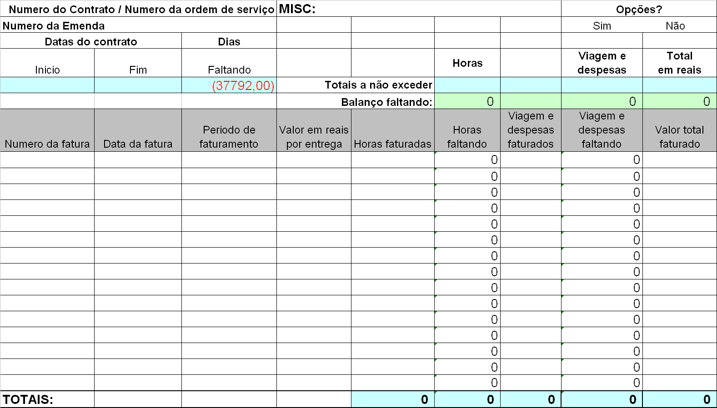
2º EXEMPLO DE PLANO DE GERENCIAMENTO DE AQUISIÇÕES
1 – Objetivos deste Plano

- Estabelecer um controle para a compra de suprimentos e contratação de serviços para o desenvolvimento do projeto de produção de Golfinho.
- Definir os principais equipamentos a serem adquiridos, bem como suas características relevantes e possíveis prazos críticos.
- Analisar e descrever os riscos e oportunidades para aquisição dos equipamentos.
- Apresentar um plano de ação, o cronograma de atividades e os eventos relativos à estratégia a ser adotada.
2 – Principais Equipamentos

Os equipamentos e serviços do projeto se dividem em dois grandes grupos, conforme descrito abaixo:

2.1 – Unidade de Produção e respectivas facilidades
A licitação e contratação da UEP e suas facilidades são de responsabilidade da ENGENHARIA, cabendo ao ATP-TUB a monitoração e acompanhamento da construção. Deverão ser realizadas reuniões quinzenais de acompanhamento entre o ATP-TUB e ENGENHARIA.

As Solicitações de Modificação de Projeto (SMP) aprovadas que resultem em alterações no escopo do contrato de construção devem ser entregues e discutidas com a ENGENHARIA nas reuniões quinzenais.
2.2 – Poços e Arranjo Submarino
Para as disciplinas de poços e arranjo submarino a UN-RIO/SOP e o EP-SERV são responsáveis pela realização das licitações e contratação dos equipamentos e serviços.

As solicitações referentes as ANMs, cabeça de poço e linhas devem ser encaminhadas para a UN-RIO/SOP. As solicitações referentes a serviços de poços e serviços de lançamento de linhas devem ser encaminhadas para o EP-SERV.

Cabe ao ATP-TUB a responsabilidade de informar a quantidade de equipamentos, a data da necessidade do equipamento e a data de início dos serviços.

O projeto possui as seguintes características:

- Os dutos do sistema de coleta são flexíveis;
- Exportação de Gás: Flowline Flexível e Riser Flexível, ambos de 10”;
- A Exportação de Óleo será através de um duto flexível de 10”;
- Para poços injetores, Flow e Riser de 4”;
- Para poços produtores, Riser de 6” e Riser de 4”;
- Flow de 6 e Flow de 4”;
- Todos os poços serão atendidos por UEH;
- 11 ANMs do tipo GLL , sendo 7 de HUB único e 4 de HUB triplo;
- 11 Cabeças de Poço.

As características poderão ser alteradas à medida que a maturidade do projeto for sendo alcançada. Isto pode ocorrer em virtude da alteração do número de poços, mudanças do volume produzido ao longo dos anos ou modificação do arranjo com intuito de não comprometer os prazos pré-estabelecidos sem, no entanto, comprometer a economicidade do projeto.

O acompanhamento da contratação deve ser feito através de reuniões mensais com o E&P SERV e o UN-RIO/SOP, áreas responsáveis pelo gerenciamento dos contratos com os fornecedores.
3 – Procedimentos de solicitação de equipamentos e serviços
Quando é verificada a necessidade de equipamentos, o ativo deve enviar um requerimento solicitando ao departamento responsável o início do processo de contratação de fornecedores.

A adoção de uma AFMG para o contrato de ANM´s já está sendo desenvolvida, desta forma o tempo do início de contratação dos equipamentos será bastante curto. O fornecedor será escolhido de acordo com a capacidade de cada fabricante, ou seja, se existir um fabricante com a planta mais ociosa que os demais, este será contratado. Sendo assim a possibilidade de atraso será reduzida. As ANM´s da AFMG serão padronizadas, isto irá possibilitar, caso necessário, a utilização de BAP´s em Árvores de fabricantes diferentes. Estuda-se ainda a possibilidade de só requerer a fabricação de Árvores de produção, esta seria uma maneira de criar uma maior mobilidade para o projeto, uma vez que as árvores de produção podem ser facilmente adaptadas para se tornar árvores injetoras, bastando fechar a coluna do anular.

A Cabeça de Poço Slender é um outro equipamento bastante crítico, pois somente existe um fabricante e a empresa vem passando por dificuldades o que pode acarretar até o encerramento das atividades da mesma. A opção alternativa seria o requerimento de cabeças de poço sem ser do tipo Slender, o que traria modificações no escopo do projeto de completação dos poços com possível aumento de custos.
4 – Cronograma e Recursos Críticos

O prazo previsto para a construção da UEP é de 29 meses.

O tempo médio de fabricação dos principais equipamentos de poços e arranjo submarino é apresentado abaixo de forma que as solicitações de fornecimento sejam emitidas em tempo hábil, sem prejudicar o desenvolvimento do projeto.

- Linhas Flexíveis – 220 dias;
- Umbilicais – 170 dias;
- Risers Flexíveis – 220 dias;
- Gasoduto Rígido – 365 dias;
- Risers e Dutos de exportação de óleo – 220 dias;
- Árvore de Natal Molhada – 365 dias;
- Cabeça de Poço – 180 dias.
- Sonda DP 1500 – 180 dias (contratação)

De acordo com essas premissas foi elaborado um cronograma básico de aquisição dos equipamentos de poços e arranjo submarino que pode ser visualizado a seguir.

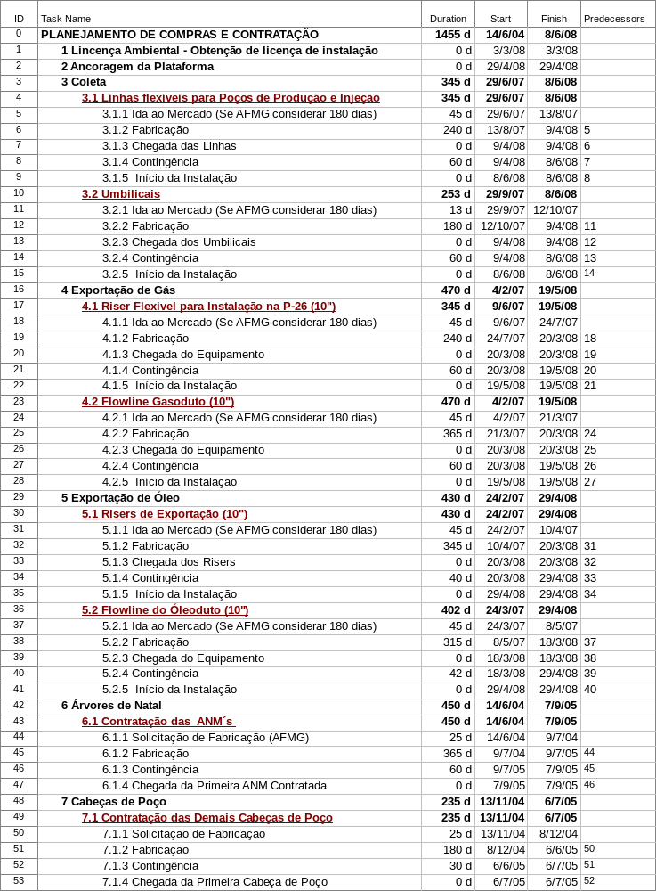
5 – Riscos (Ameaças e Oportunidades)
Para a implantação do projeto existe a demanda por recursos não disponíveis no Brasil. Alguns equipamentos possuem apenas um fornecedor qualificado a atender as necessidades do projeto.

Tendo em vista a mitigação dos riscos inerentes à contratação de fornecedores, em alguns casos pode-se adotar o critério de negociação direta. Com o mesmo intuito, para outros se pode adotar o critério de Convite Internacional.

Também pode ser adotada uma forma de licitação única e conjunta (Bidão), que já está sendo aplicada por alguns ativos. A sinergia entre o projeto de desenvolvimento de TUB e dos demais projetos da UN-RIO poderia ocasionar uma redução nos custos de aquisição e ampliar a atratividade do mercado para alguns tipos de equipamentos.

A adoção de uma AFMG (projeto sendo conduzido pelo E&P SERV e pelo SOP) pode aumentar a agilidade para contratação de equipamentos críticos, tais como ANM´s e Cabeças de Poço e fazer com que os custos sejam reduzidos.
6 – Condições de Mercado e Plano de Ação
O mercado para suprimento e soluções de engenharia submarina é concentrado, ou seja, poucos fornecedores estão aptos a apresentar propostas com a qualidade e os prazos exigidos. Desta forma, o detalhamento de uma Vendor List para os principais equipamentos e uma proposta para a modalidade de contratação a ser desenvolvida deve ser elaborada pelo ativo com auxilio dos demais departamentos envolvidos no processo.

Na próxima página encontra-se um plano de ação proposto para os equipamentos críticos que necessitam de uma atenção maior, uma lista preliminar de fornecedores com observação para cada equipamento e a modalidade de contratação que julgamos ser pertinente para cada processo.

Plano de Ação da Exportação de Gás
DELIVERABLE | CONTRATO | MODALIDADE CONTRATAÇÃO | VENDOR LIST | OBSERVAÇÃO
Riser flexível (LDA = 1200 m) |  | Negociação Direta | CSO | Único fabricante Riser flexível (LDA > 1000 m) disponível no mercado
Flow lines de aço |  | Convite Internacional | CSO, Hereema McDermott, Stolt, Saipem, Subsea 7, Allseas, Global | Empresas internacionais com comprovada experiência em contratos tipo EPCI (Engineering Procurement Construction and Installation) e instalação offshore
Plano de Ação da Exportação de Óleo
DELIVERABLE | CONTRATO | MODALIDADE CONTRATAÇÃO | VENDOR LIST | OBSERVAÇÃO
Oleoduto |  | Convite Internacional | CSO, Hereema McDermott, Stolt, Saipem, Subsea 7, Allseas, Global | Empresas nacionais e internacionais com comprovada experiência
Plano de Ação da Coleta
DELIVERABLE | CONTRATO | MODALIDADE CONTRATAÇÃO | VENDOR LIST | OBSERVAÇÃO
Dutos flexíveis para poços de produção e injeção LDA = 1200 m  Risers flexíveis (LDA + 1200 m)  Umbilicais (LDA = 1200 m) |  | Convite Internacional | CSO, Weelstream / Nexans, MFX, Marine, Pirelli | Empresas nacionais e internacionais com comprovada experiência.  Verificar demanda por embarcação lançadora de flexíveis
Plano de Ação das ANMs
DELIVERABLE | CONTRATO | MODALIDADE CONTRATAÇÃO | VENDOR LIST | OBSERVAÇÃO
Árvores de Natal Molhada Tipo GLL |  | AMFG | FMC, Kvaerner, Cameron, ABB | Empresas nacionais e internacionais com comprovada experiência.
Plano de Ação da UEP
DELIVERABLE | CONTRATO | MODALIDADE CONTRATAÇÃO | VENDOR LIST | OBSERVAÇÃO
UEP |  | Convite Internacional | Fels Setal, Mauá Jurong, Samsung, Odebrecht, Camargo Correa, Quiroz Galvão, Saipem, Promon, Techint, Technip | Conteúdo Nacional 65%  Contrato incentivado de Performance
Plano de Ação da Contratação de Sonda
DELIVERABLE | CONTRATO | MODALIDADE CONTRATAÇÃO | VENDOR LIST | OBSERVAÇÃO
Sonda DP-1500 |  | Convite Internacional | Transocean, Noble, Pride, Diamond | Cadastro Petrobras / Especificação Técnica elaborada em conjunto com E&P/Serv

3º EXEMPLO DE PLANO DE GERENCIAMENTO DE AQUISIÇÕES
XPTO Montagens Ltda
Nome do Projeto: Montagem do Equipamento ABC
PLANO DE GERENCIAMENTO DE AQUISIÇÕES
Elaborado por: Gerente do Projeto | Data:
Aprovado por: Chefe do Depto de Engenharia  Chefe do Depto de Aquisições | Versão:

- Projeto:

Este projeto visa à montagem do equipamento ABC, conforme contrato n° 1234/05 com o cliente Y.

- Objetivo do plano:

Este Plano tem como objetivo principal servir de orientação às atividades de seleção de fornecedores, contratação de bens / serviços e monitoramento do desempenho dos fornecedores, que irão atender às necessidades do projeto.

3. Responsabilidades:

- A equipe de Planejamento fornecerá a lista dos materiais e serviços a serem adquiridos contendo todas as características quantitativas e qualitativas de cada item;
- A equipe de Planejamento também fornecerá os prazos de entrega de cada item e informar, quando for o caso, quais os materiais são considerados críticos ao andamento da produção;
- Os fornecedores deverão fornecer os respectivos procedimentos de metalização e revestimento para aprovação, antes de execução dos trabalhos e dentro dos prazos definidos nas ordens de compra;
- Depois de aprovados, os procedimentos acima serão incorporados às respectivas ordens de compra;
- Os fornecedores deverão ser previamente homologados utilizando-se como base o procedimento de qualidade da empresa PQ-07.4.01;
- O Departamento de Qualidade deverá informar as atividades a serem acompanhadas no fornecedor;
- O Departamento de Qualidade também deverá monitorar as inspeções de recebimento na fábrica de todos os materiais / serviços adquiridos;
- O desempenho dos fornecedores deverá ser avaliado periodicamente conforme critérios definidos no procedimento de qualidade da empresa PQ 07.4.2;
- Todos os materiais adquiridos deverão atender aos requisitos técnicos da Sociedade Classificadora – DNV (esses requisitos deverão constar dos pedidos de compra).

4. Normas para as Aquisições:

- A rotina para o processo de compra deverá estar em conformidade com o procedimento de qualidade da empresa PQ 07.4.3;
- As solicitações de cotação ou de propostas de fornecimento de materiais / serviços deverão ser elaboradas de forma clara e detalhada o suficiente, de maneira que os fornecedores entendam o que será fornecido, e possam apresentar as suas propostas;
- Considerando que este projeto foi contratado a preço fixo, só deverão ser utilizados contratos de preço fixo. Eventuais exceções deverão ser submetidas à análise / aprovação da diretoria;
- Eventuais dificuldades no processo de compras que possam afetar o cronograma da obra deverão ser comunicadas de imediato à equipe de Planejamento;
- As compras deverão ser efetuadas dentro do Planejamento físico-financeiro do projeto e visando assegurar que não haja dificuldades no fluxo de caixa do projeto; e
- Todas as medições / faturamentos junto aos fornecedores deverão ser acompanhadas e aprovadas pelo gerente do projeto, antes do envio ao Setor de Contas a Pagar.

5. Administração do contrato

- Deverão ser programadas visitas periódicas aos fornecedores de itens críticos, visando diligenciar o andamento dos pedidos de compra;
- Nessas visitas deverão ser verificados os documentos aplicáveis, como Ordem de Compra e demais requisitos especificados, inclusive prazo de entrega (cronograma);
- Acompanhar o andamento físico do item contratado, seguido de análise crítica em relação ao desempenho esperado do fornecedor;
- Quando necessário, o gerente do projeto deverá solicitar ações corretivas;
- O Departamento de Aquisições deve emitir relatórios semanais com registro de andamento dos pedidos de compra. Esses relatórios deverão ser enviados ao gerente do projeto; e
- Solicitações de alterações de escopo deverão ser tratadas de acordo com o Plano Integrado de Mudanças do Projeto e, se aprovadas, refletidas em alterações no contrato.

Rio de Janeiro, RJ, em ___de _____ de ____________.

______________________________________
ASSINATURAS

